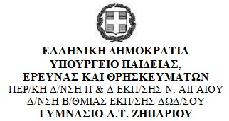
Τάξη: Γ Γενικού Λυκείου
Γραπτές ανακεφαλαιωτικές
προαγωγικές εξετάσεις περιόδου
Μαΐου-Ιουνίου 2016-2017
Μάθημα: ΑΓΓΛΙΚΑ

ΕΞΕΤΑΣΤΕΑ ΥΛΗ

Α) Pioneer – level B1+ εκδόσεων mm publications
Student’s Book - Modules 9&10 / σελ.103-126
Workbook - Modules 9&10 / σελ. 72-88

Β) Στην ύλη περιλαμβάνονται τα παρακάτω φύλλα εργασίας/φωτοτυπίες με τις συνοδευτικές τους ασκήσεις.
- Big five Personality Test
- Physical activity is contagious
- Do you want to be an Eagle or a Chicken?
- Fidel Castro
- Humans with disabilities
- Why people laugh
- Matthew McConaughey Oscar Acceptance Speech
- Mindfulness
- Psychology of High Achievers
- Sleep: Myths and Realities
- Steve Job’s commencement speech
- What would happen if we didn’t sleep
- The Stanford Prison Experiment
- The Great Dictator

Ο ΔΙΕΥΘΥΝΤΗΣ

Παναγιώτης Πηλιγκός
Ο ΚΑΘΗΓΗΤΗΣ

Κατσαβού Πηνελόπη

